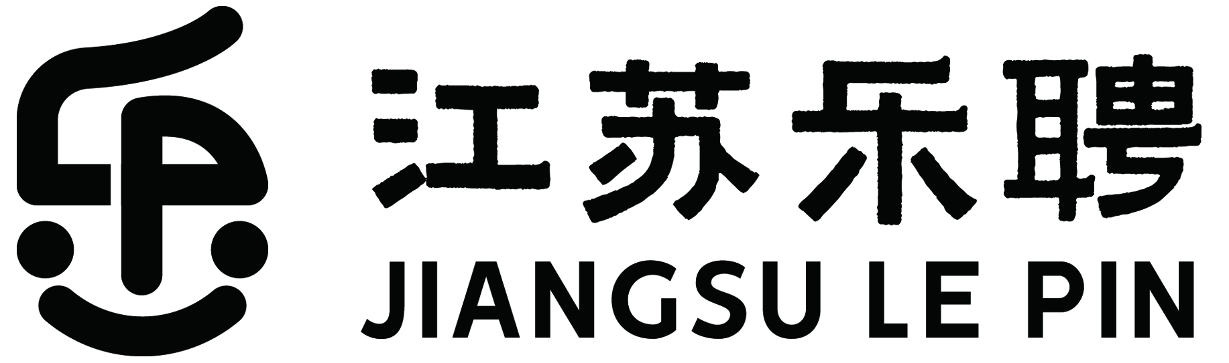
个 人 简 历 表
填表日期： 年 月 日
姓 名 |  |  | 性 别 |  |  | 户籍地 |  |  |  |  |  | 近  期  照  片
年 龄 |  |  | 民 族 |  |  | 身份证号 |  |  |  |  |  | 近  期  照  片
婚 姻 |  |  | 学 历 |  |  | 毕业院校 |  |  |  |  |  | 近  期  照  片
身 高 |  |  | 体 重 |  |  | 政治面貌 |  |  |  |  |  | 近  期  照  片
联系方式 |  | 移动电话
 |  | 居住地址
应聘岗位 |  |  |  |  |  |  | 期望薪资
家庭  情况 | 称 谓 |  |  | 姓名 |  | 工作单位 |  |  |  |  | 联系方式
教育  经历 | 时 段 |  |  |  | 院校名称 |  |  | 所学专业 |  |  | 取得学历
工作  经历 | 时 段 |  |  |  | 工作单位 |  |  | 工作岗位 |  |  | 离职原因
承 诺  本人保证：1、以上所填写的信息及提供的照片、身份证复印件、毕业证复印件、户口簿复印件等材料全部真实可靠，如有虚假，一切责任均由本人承担。2、本人与原单位已解除劳动关系，且不存在竞业限制、保密协议约定。  求职者(签名)： |  |  |  |  |  |  |  |  |  | 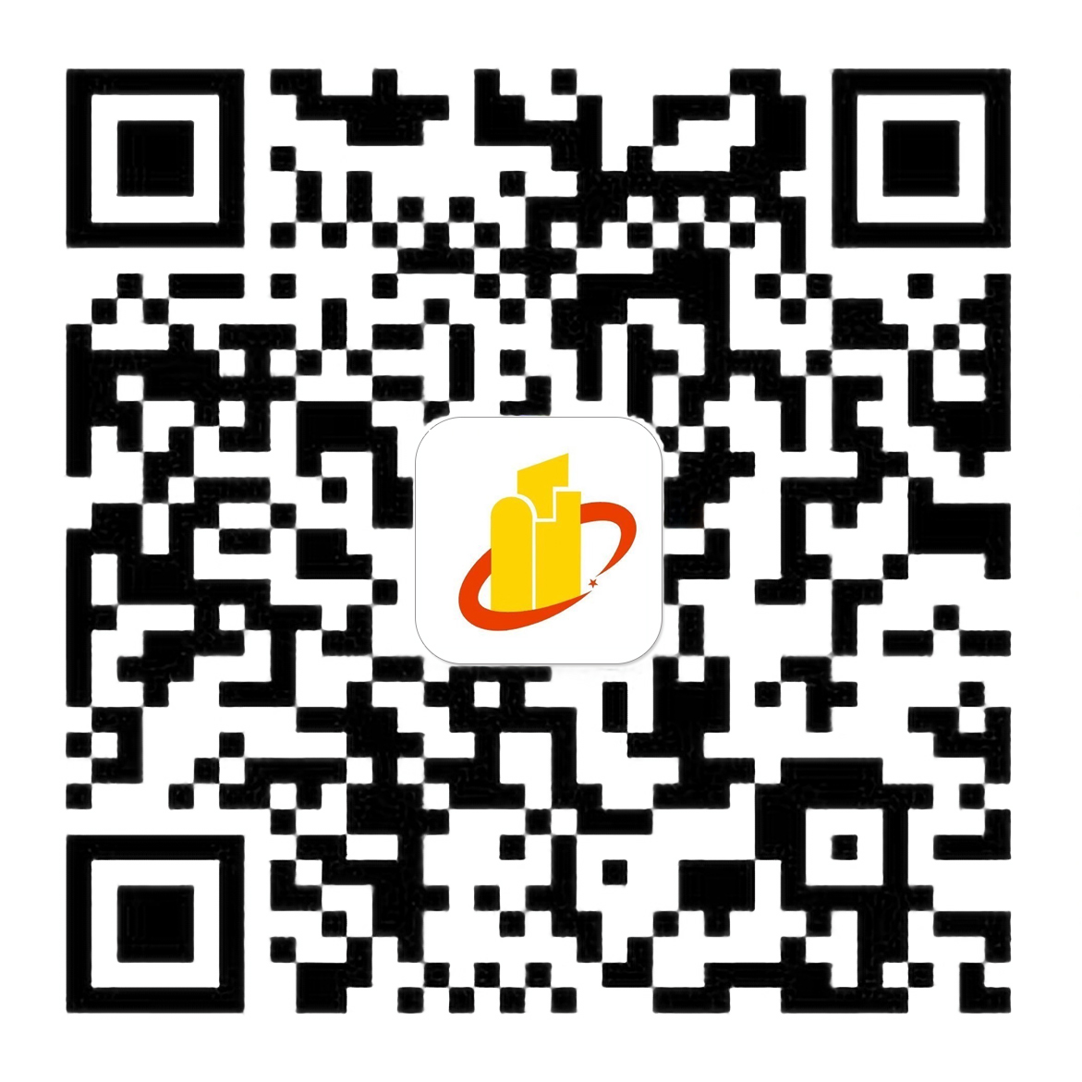  微信扫一扫  新都时讯早知晓

